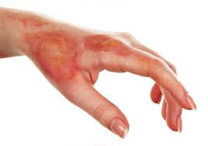
1-به منظور حفاظت از آفتاب سوختگی چه باید کرد؟
جواب : از یک ضد آفتاب دارای عیار حفاظتی در صورتی که زخم بهبود یافته و پانسمان ندارید استفاده کنید.لباس رنگ روشن بپوشید. شلوار بلند و بلوز آستین بلند باشد . در صورت سوختگی در صورت یا گوش از کلاه لبه پهن استفاده کنید.
2-در مراقبت از پوست سوخته التیام یافته نکته مورد توجه چیست؟
جواب : با یک لوسیون ملایم تجویزشده توسط پزشک پوست را نرم نگاه دارید. برای حفاظت از پوست دست سوخته دستکش نخی سفید رنگ بپوشید.
3-جهت رعایت نظافت و پیشگیری از عفونت کل بدن در سوختگی ها مراقبت لازم چیست؟
جواب : پوست را تمیز نگه دارید و فقط از صابون و لوسیون های ملایم فاقد عطر بر روی نواحی سوخته استفاده کنید.
4-راههای پیشگیری از خارش نواحی سوخته چیست؟
جواب : پرهیز از قرار گرفتن در محیط های گرم ، پرهیز از پوشیدن لباس های تنگ و پلاستیکی یا پشمی ، پرهیز از خشک نگه داشتن پوست ، پرهیز از خوردن غذاهای محرک مانند بادمجان ، فلفل، سیر، سوسیس ، کالباس و ....
5-برای کم کردن خارش پوست چکار کنم؟
جواب : با کف دست به محل خارش ضربات آهسته بزنید، ناحیه سوخته رابا آب سرد مرطوب نگه دارید، پوست را چرب نگهدارید. پوست را با صابون بچه بشویید.طبق دستور پزشک دارو مصرف نمایید.
6-چه مواد غذایی بخورم ؟
جواب : آب میوه های تازه ، روزانه 3 لیوان شیر، مواد پروتئینی ( گوشت ، تخم مرغ آب پز، حبوبات پخته)
7-در صورتی که پیوند پوست شده اید تا چند روز بعداز عمل باید استحمام کرد؟
جواب : ده روزبعد از عمل ( طبق دستور پزشک و توصیه های پرستار خود اقدام نمایید)
8-برای انجام پانسمان چه اقدامی لازم است؟
جواب : روزانه در منزل حمام نمایید زخم های سوختگی را با شامپو بچه شستشو دهید سپس زخم را با پارچه سفید نخی استریل بپوشانید و به درمانگاه سوختگی جهت پانسمان مراجعه نمایید.
9- علائم هشدار بیماری یا علائم خطر جهت مراجعه به پزشک چیست؟
جواب : تورم و قرمزی ، تب بالای 38.5 درجه ، ترشح یا بوی نامطبوع از نواحی زخم
10-در صورت نیاز به مشاوره مراقبتی از منزل چه کار کنم؟
جواب : در ساعات اداری می توانید با شماره واحد آموزش سلامت ( 34427015-داخلی 375 ) تماس بگیرید و سوال خود را بپرسید.
11-نحوه مراجعه به پزشک معالج پس از ترخیص چگونه است؟( زمان و مکان مراجعه بعدی)
جواب: جهت نوبت ویزیت پزشک خود از طریق نصب اپلیکیشن شفا داک به آدرس WWW.SHAFADOC.IR در گوشی موبایل خود اقدام نمایید. (به دستور پزشک که در فرم آموزش زمان ترخیص ثبت شده دقت فرمایید)
*مددجوی گرامی بارکدذیل را جهت استفاده از مطالب آموزشی و معرفی واحد پیگیری و آموزش بیمارپس از ترخیص، با گوشی موبایل خود اسکن نمایید.
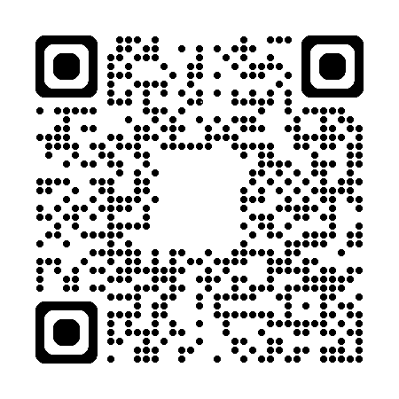
واحد ارتقاء سلامت مرکز آموزشی درمانی شهید مدنی - 1404

